特集：“地域の豊かさ”を目指して
「あったか小平」子ども食堂&寺子屋が始動

今年の4月から学園東町で『あったか小平』の子ども食堂がはじまりました。小平市内では現在11箇所（小平子ども食堂連絡会参加数）の子ども食堂があるそうです。
あったか小平代表の生井博美子さんに、子ども食堂を始められたきっかけを伺いました。

「10年以上活動してきた津田公民館で、子どもたちの安心、安全な環境について学ぶ講座を受けたときに、集まってきた仲間と子ども食堂の必要性を感じ、力を合わせて立ち上げることになりました。
子どもからお年寄りまで大勢が参加して、みんなで作り上げる「地域力」や「地域の豊かさ」を復活するため、『アビリティクラブたすけあいの会』や自治会のメンバー、そして『土曜男のクッキングの会』等々が集まり、2022年1月から子ども食堂のプレ開催を行い、充分に準備を重ねた上で、3月に『あったか小平』創立総会を行い、2022年4月から子ども食堂＆寺子屋をスタートしました」と生井さん。
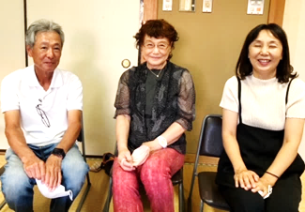
椎名さん・生井さん・佐々木さん

子ども食堂では毎回70食位を提供しています。スクール・ソーシャル・ワーカー（SSW）と社協の協力のもとで、必要としている子ども達を真ん中に据えて、お年寄りや地域の人たちが周りでサポートしているという形になっているそうです。

＜現代の寺子屋？＞
あったか小平の特色は、子ども食堂だけでなく、学習支援のために「寺子屋」という学習支援を一緒に行っていること。寺子屋を担当する元教師の佐々木厚子さんに伺いました。
「学校や塾のない土曜日の午後に学園東小、十四小、二小の4年から6年生と、一中の1年から3年生が寺子屋に来ています。子どもたちは思った以上に熱心でよく学んでいます。寺子屋にもSSWや社協から、支援の必要な子どもたちを紹介してもらい利用者が増えています」

＜シェフはお父さんたち＞
『土曜男のクッキングの会』は、津田公民館で30年活動している歴史ある団体。あったか小平にはこの会の会員も参加しています。メンバーの椎名正己さんに伺いました。
「会のメンバーは16人ほど。あったか小平子ども食堂には毎回４人が参加して料理を担当しています。メニューは毎月のあったか小平の運営会議で相談して決めます。食事代金は大人300円、子ども100円。メンバーは皆楽しんでやっています」
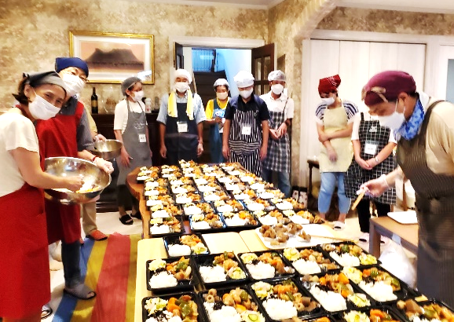

あったか小平のみなさん
まだ始まったばかりの子ども食堂ですが、今後は違うエリアへも出していきたい、小平市内の中学校区に一つの子ども食堂＆寺子屋があったらいい、とのことでした。
（文責 由井）

